Cheesecake-brownie
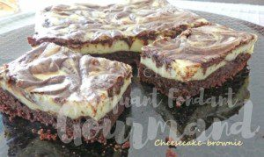 Pour 8 Croquants-Gourmands

Le cheesecake :
- 1 œuf + 1 jaune
- 70 g de sucre en poudre
- 25 g de farine
- 300 g de Philadelphia
Blanchir au fouet l'œuf entier et le jaune avec le sucre en poudre.
Ajouter la farine et mélanger.
Incorporer le Philadelphia et bien mélanger pour obtenir une préparation lisse.
Réserver.

Le brownie :
- 100 g de beurre
- 120 g de chocolat à 70%
- 2 œufs
- 80 g de cassonade
- 40 g de farine
- 1 pincée de bicarbonate
1 cadre ou 1moule de 23 cm x 17 tapissé de papier cuisson
Préchauffage du four à 150°C
Faire fondre le chocolat dans le beurre au micro-ondes ou à feu doux.
Bien mélanger pour lisser le mélange et laisser tiédir.
Blanchir au fouet les œufs avec la cassonade.
Ajouter la farine et le bicarbonate et bien mélanger.
Incorporer le chocolat fondu.
Réserver 2 cuillerées de préparation et verser le reste dans le fond du moule.
Couvrir avec l'appareil à cheesecake.
Verser des touches de crème au chocolat réservée et marbrer à l'aide de la lame d'un couteau.
Enfourner pour 30 minutes.
Retirer délicatement le cadre et le papier et laisser refroidir.
Couper en carrés au moment du service.
Il se sert à température ambiante, mais si vous le préparez à l'avance, conservez-le au réfrigérateur et sortez-le un moment avant la dégustation.

